TP 2 : Intégrale et Géogébra – Lundi 08/10 et mercredi 10/10

Exercice 1 :
Calculer les intégrales suivantes et faire apparaître sur la courbe la zone concernée.:

Démarche à suivre (à retenir):
- Pour calculer , taper : intégrale [f(x), a, b]
- Pour calculer , taper : intégraleDomaine [f(x), g(x), a, b]
Remarque : Pour visualiser l'aire correspondante à l'intégrale sur la figure, taper la même formule dans la zone de saisie en bas à gauche de l'écran.

Exercice 2 (Type CCF):
Un pont à une seule arche d’une longueur de 16 mètres, enjambe une route à double circulation.
Dans un repère orthonormé, la figure ci-dessous représente à l’échelle 1/100 une vue de l’une des deux façades de ce pont.
La partie supérieure du pont est à une hauteur de 5 mètres au dessus de la route.
La partie de l’axe des abscisses comprise entre –8 et +8 représente la chaussée sur laquelle sont délimitées les zones de circulation des piétons, des cyclistes et des véhicules motorisés.

1 /2
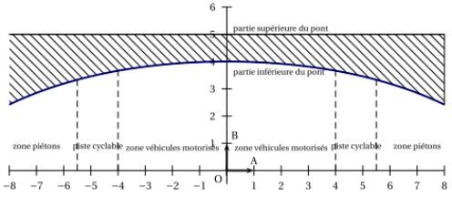
On admet que la partie inférieure du pont est modélisée par la fonction f définir pour tout nombre réel x de l’intervalle [–8 ; 8] par :

1) a) Déterminer à graphiquement f(0). ………………………………………………………………..
b) A l'aide du logiciel et d'un curseur a compris entre 0 et 20 et d'un pas de 1, déterminer la valeur de a.
………………………………………………………………………………………………………………………………………………………………………………………………………………………………………………………………………………………………………………………………………………………...
Appeler le professeur pour valider la réponse.
On veut peindre les deux façades du pont.
On appelle A l’aire de la partie hachurée sur la figure donnée au début du problème.
2) Exprimer A en utilisant une intégrale.
………………………………………………………………………………………………………………………………………………………………………………………………………………………………………………………………………………………………………………………………………………………...
Appeler le professeur pour valider la réponse.
3) a. Calculer l’intégrale
………………………………………………………………………………………………………………………………………………………………………………………………………………………………………
b. Montrer alors que l’aire de la surface totale à peindre est environ de 47,51 m².
……………………………………………………………………………………………………………………………………………………………………………………………………………………………………………………………………………………………………………………………………………………...
4) La peinture utilisée pour les façades du pont est vendue par bidon de 30 litres.
Sachant que cette peinture a une propriété de recouvrement de 0,3 mètre carré par litre, combien de bidons sont nécessaires pour recouvrir les deux façades du pont ?
……………………………………………………………………………………………………………………………………………………………………………………………………………………………………………………………………………………………………………………………………………………………..
……………………………………………………………………………………………………………………

